《鸭子的烦恼》系列绘本推荐
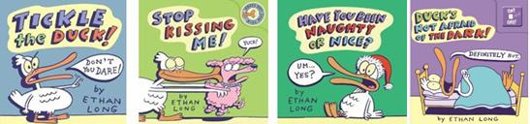
系列卖点：

本系列丛书讲述的是一只鸭子的幸福生活。在这里，可爱的鸭子会遇到大大小小、不一样的烦恼，有时会害怕别人挠痒痒而大声拒绝朋友的抚摸，有时可能会因为和朋友太过热情的亲吻而遭到朋友的小小反对，有时会因为一时贪吃不小心吃光了为圣诞爷爷准备的可口饼干而担心自己不再是一个懂事听话的孩子。总之，在本系列丛书中，这只鸭子会带着小朋友们经历幸福生活的点点滴滴，体会与人相处的不同方式和美好生活的多面性。

作者简介：
Ethan Long是一名儿童书作家和儿童书插画家。曾创作或合作创作《太多的吻啦！》（Too Many Kisses!）、《挠挠那只鸭子！》（Tickle the Duck）、《不要亲我啦！》（Stop Kissing Me）。现居住于美国弗罗里达。
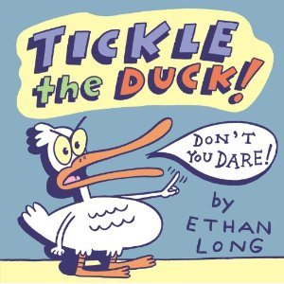
中文书名：《挠挠那只鸭子》
英文书名：Tickle the Duck
作 者：Ethan Long
出 版 社：Little, Brown Books for Young Readers
代理公司：ANA
出版日期：2005年9月
页 码：24页
年 龄：0-5岁

内容简介：

“你做什么都行，但是不要挠我的胸脯！”鸭子发出了警告，可是他还是被挠的浑身发痒。“我很严肃地告诉你，不要挠我的脚掌！！”鸭子疾言厉色的再次发出了警告，不过呢，这一次他依然被挠得很惨。鸭子有些愤怒了：“我再给你一次机会，你绝不能挠我的腋下！！！”哎，警告丝毫不起作用，鸭子被挠的连连告饶。“好吧好吧，你们可以挠一挠我的肚子……”，这回鸭子可不是痒的难受了，而是……舒服极啦！

《挠挠这只鸭子！》是本让人倍感新鲜的小书，一只怒气冲冲警告读者不许挠它痒痒的鸭子，最后还是被孩子们挠了软软的胸膛，毛绒绒的腋窝和厚实坚韧的大脚板，每次被挠之后，它的反应总会是那么夸张强烈。这本能够让人 “触摸与感觉”的小书，意在让人在肢体交流中体验快乐与欢笑。毫无疑问，无论家长还是孩子，都会在挠来挠去中，笑声连连，爱意融融。

内文图画：

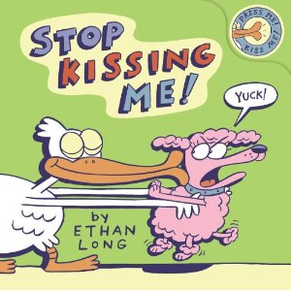
中文书名：《不要亲我啦！》
英文书名：Stop Kissing Me
作 者：Ethan Long
出 版 社：Little, Brown Books for Young Readers
代理公司：ANA
出版日期：2007年8月
页 码：30页
年 龄：0-5岁

内容简介：

当宠物狗正哼唱着歌曲散步时，鸭子从她身后窜了出来，给了她一个猝不及防的友谊之吻。宠物狗可并没有从鸭子的吻中体验到什么幸福感，恰恰相反，她觉得鸭子的亲吻真是糟糕透了。于是她怒气冲冲的警告鸭子不要再吻她。当不听劝告的鸭子固执的继续亲吻宠物狗时，宠物狗忍不住暴跳如雷！鸭子觉得委屈极了，他难过的向宠物狗解释，他亲吻宠物狗是为了告诉她，自己是多么爱她！当宠物狗同样以这种亲吻的方式来表达自己对鸭子的爱意时，鸭子也觉得有些糟糕，于是，他们一致决定，用拥抱代替亲吻。嗯，这下子感觉好多了！

这是一本妙趣横生的童话书，书的封面上还有个好玩的发声片，宠物狗和鸭子之间的吻来吻去，再配合上本书封面的发声片发出的“大~大~”的“啵啵”声，一定会让孩子和大人一起咯咯笑不停的~

内文图画：

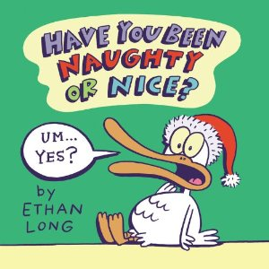
中文书名：《你乖不乖啊？》
英文书名：Have You Been Naughty or Nice？
作 者：Ethan Long
出 版 社：Little, Brown Books for Young Readers
代理公司：ANA
出版日期：2009年10月
页 码：32页
年 龄：0-5岁

内容简介：

“你是不是一只乖巧的鸭子呢？”对于这个问题，鸭子毫无疑问的觉得自己乖巧极了。这不他已经做好了香酥美味的曲奇饼干，兴奋地等待着圣诞老人的到来……等啊等……直到在不经意间吃光了给圣诞老人准备下的所有甜点后，他才猛然发现自己要被算到“不乖”的孩子里面去啦！但别担心，他已经想好了一个让自己重新回到“乖孩子名单”的聪明计划，那就是——给圣诞老人写信！“亲爱的圣诞老人，尽管我刚才吃掉了所有为您准备的饼干，但是我今年依然算得上是一只乖巧的鸭子……”鸭子相信，这封真诚的道歉信一定会让圣诞老人原谅自己的错误，在平安夜里悄悄把自己希望得到的礼物放进袜子里！

本书是Ethan Long的“鸭子系列”的第四册，书的封面粘挂着一顶“真正的”的圣诞帽，书中还有一封折叠起来的信——那是小鸭子写给圣诞老人的。毫无疑问，这些有趣的元素很好地适合了节日的气氛，并且足以让读到本书的孩子高兴好几个小时呢。

内文图画：

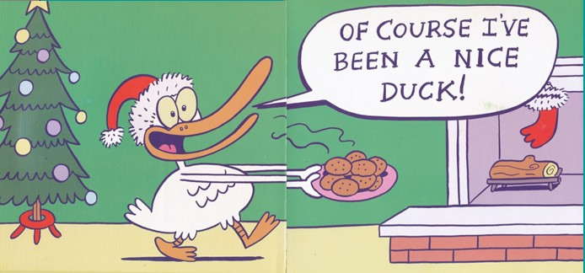

谢谢您的阅读！
请将回馈信息发至：黄家坤
安德鲁﹒纳伯格联合国际有限公司北京代表处
北京市海淀区中关村大街甲59号中国人民大学文化大厦1705室, 邮编：100872
电 话：010-82509406
传 真：010-82504200
Email：Jhuang@nurnberg.com.cn
网 站：Http://www.nurnberg.com.cn

